III. CHI TIẾT THỰC HIỆN: CHUYỂN ĐỔI MÁY ẢO VIRTUALBOX SANG RAVADA VDI
3.1 Chiến lược chuyển đổi (Migration Strategy)
- Vấn đề: Nền tảng Oracle VirtualBox lưu trữ đĩa cứng ảo dưới định dạng .vdi. Trong khi đó, hệ thống Ravada VDI sử dụng backend KVM mặc định, hỗ trợ tốt nhất và tối ưu nhất cho các định dạng .qcow2 hoặc .raw.
- Giải pháp: Sử dụng bộ công cụ QEMU (cụ thể là tiện ích qemu-img) để dịch mã và chuyển đổi định dạng đĩa cứng trước khi tiến hành import vào hệ thống Ravada.
3.2 Thiết lập công cụ chuyển đổi Quá trình chuẩn bị môi trường hệ thống được thực hiện trên môi trường Linux (Ubuntu) để can thiệp trực tiếp vào cấu trúc đĩa ảo.
- Tiến hành cập nhật các Package hệ thống.
- Cài đặt lõi qemu-utils nhằm phục vụ việc dịch mã định dạng giữa các Hypervisor khác nhau.
- Câu lệnh thực thi: sudo apt install qemu-utils -y
3.3 Khởi tạo đĩa ảo kiểm thử (Mô phỏng dữ liệu VirtualBox) Để tối ưu thời gian thực hành nhưng vẫn giữ nguyên tính chính xác của cấu trúc file .VDI đầu vào, thay vì xuất (export) toàn bộ một máy ảo có dung lượng lớn, nhóm sử dụng câu lệnh để khởi tạo trực tiếp một phân vùng đĩa ảo mẫu.
- Câu lệnh thực thi: qemu-img create -f vdi may-ao-goc.vdi 2G (Hoặc sử dụng tên file giả lập vitualbox_goc.vdi).
3.4 Thực thi Convert sang RAVADA (Dịch mã Block dữ liệu) Tiến hành ánh xạ và chuyển đổi dữ liệu sang định dạng Copy-On-Write tương thích hoàn toàn với nền tảng KVM/Ravada VDI.
- Câu lệnh thực thi: qemu-img convert -f vdi -O qcow2 may-ao-goc.vdi may-ao-ravada.qcow2
- Giải thích tham số:
  - -f vdi: Chỉ định định dạng đĩa gốc (VirtualBox).
  - -O qcow2: Chỉ định định dạng đĩa đầu ra mong muốn (Ravada).
3.5 Xác minh tính toàn vẹn và Đánh giá kỹ thuật
- Kiểm tra: Sử dụng lệnh kiểm tra hệ thống ls -lh *.vdi *.qcow2 để đối chiếu trực tiếp 2 file.
- Kết quả: Quá trình convert diễn ra tức thì và thành công. File đích (.qcow2) được tạo ra với cấu trúc chuẩn, bảo toàn dung lượng chuẩn và sẵn sàng để import vào hệ thống Ravada.
- Đánh giá: Ravada VDI cho phép kế thừa 100% tài nguyên máy ảo cũ, giúp quy trình diễn ra nhanh chóng, doanh nghiệp tiết kiệm được chi phí cấu hình lại từ đầu.
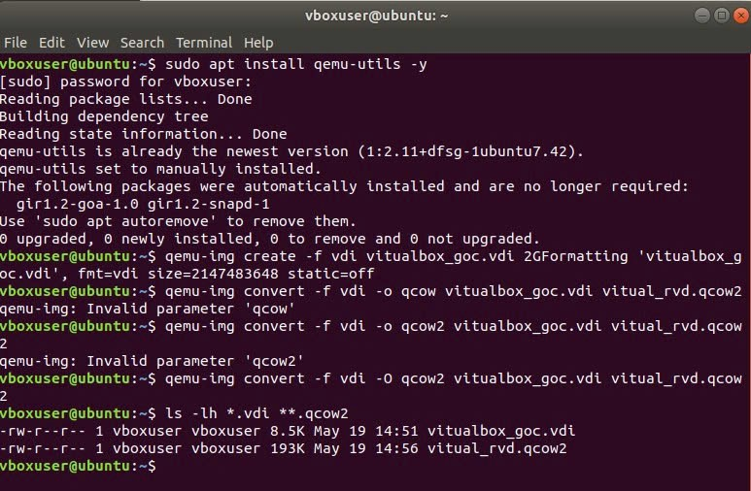
Hình minh hoạ dùng câu lệnh chuyển đổi
3.6 Ưu điểm và Nhược điểm của quy trình chuyển đổi Ưu điểm (Lợi ích):
- Kế thừa tài nguyên: Tận dụng 100% máy ảo có sẵn, không cần cài lại hệ điều hành từ đầu.
- Tiết kiệm thời gian: Quy trình chuyển đổi định dạng diễn ra tự động và nhanh chóng.
- Tối ưu lưu trữ: Định dạng QCOW2 nén dung lượng, giúp tiết kiệm bộ nhớ thực tế cho máy chủ.
- Di trú linh hoạt: Dễ dàng đưa môi trường làm việc từ máy cá nhân lên hệ thống quản lý tập trung.
Nhược điểm (Hạn chế):
- Xung đột Driver: Dễ gặp lỗi tương thích phần cứng ảo hóa khi chuyển đổi môi trường (giữa KVM và VirtualBox).
- Tiêu tốn tài nguyên: Yêu cầu RAM và CPU của máy chủ rất lớn nếu chạy đồng thời nhiều máy ảo di trú.
- Cấu hình mạng phức tạp: Khó khăn trong việc thiết lập kết nối mạng xuyên suốt qua nhiều lớp ảo hóa.
- Phạm vi áp dụng: Phương án này hiện tại phù hợp để học tập, làm Lab; chưa đủ độ ổn định cao để triển khai thực tế ở quy mô lớn.
3.7 Tổng kết & Giá trị thực tiễn
- Tối ưu tài nguyên: Định dạng QCOW2 giúp tiết kiệm đáng kể không gian lưu trữ thực tế so với VDI nhờ công nghệ Copy-On-Write (chỉ ghi khi thay đổi).
- Tính linh hoạt cao: Cho phép quá trình di trú (Migration) máy ảo từ các máy trạm cá nhân lên trung tâm dữ liệu (Cloud/Server VDI) một cách dễ dàng mà không làm mất dữ liệu.
- Tính kế thừa: Giúp các doanh nghiệp tận dụng lại toàn bộ các máy ảo đã cấu hình sẵn trên VirtualBox, từ đó giảm thiểu chi phí cài đặt và cấu hình lại hệ điều hành (OS)

